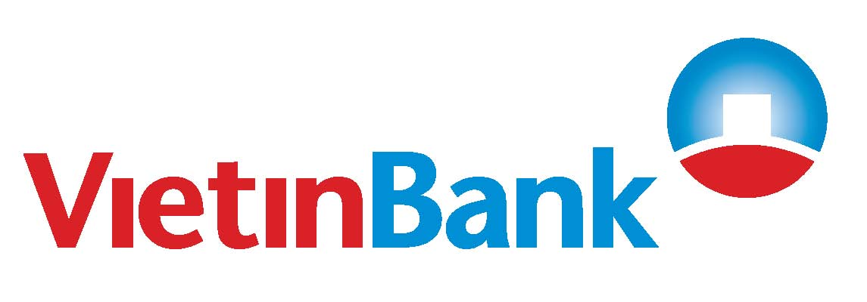

THÔNG TIN ỨNG VIÊN

Ảnh 3x4
(Bắt buộc)

Vị trí dự tuyển /Đơn vị: Quan hệ KHDN- CN 7 TP.HCM Mã vị trí: ……………

Ảnh 3x4
(Bắt buộc)
Nguyện vọng 2 - Vị trí dự tuyển/Đơn vị:….........................................................

THÔNG TIN CÁ NHÂN:

Họ và tên: TRẦN NGỌC LAN NHI
Số CMTND: 261479268 Ngày cấp: 06/06/2015 Nơi cấp: Bình Thuận

Ngày sinh: 20/08/1998 Nơi sinh: Bình Thuận

Quê quán: Quảng Ngãi Giới tính: Nam Nữ
Địa chỉ thường trú: 146 Khu phố Lập Bình- Thị trấn Thuận Nam- Huyện Hàm Thuận Nam- Tỉnh Bình Thuận
Nơi ở hiện nay:15 Hạnh Thông- Phường 3- Quận Gò Vấp- TP. Hồ Chí Minh
ĐT di động: 0394495324 ĐT cố định:………………..…….Email: lannhi17598@gmail.com
Người liên hệ khẩn cấp khi cần: Trần Ngọc Vĩnh Quan hệ: Cha ruột Số điện ĐT: 0359422043

TRÌNH ĐỘ ĐÀO TẠO
Thời gian  (Từ-đến) | Trường/Đơn vị đào tạo  (Bao gồm cả cấp PTTH) | Chuyên ngành | Trình độ học vấn | Hệ đào tạo | Xếp  loại | Điểm phẩy
2016-2020 | Trường Đại học Mở TP. Hồ Chí Minh | Tài chính | 12/12 | Chính quy | Khá | 2.86
2013-2016 | Trường TPHT- Hàm Thuận Nam |  |  | Chính quy

KỸ NĂNG
Ngoại ngữ:
Anh văn:     Chứng chỉ B  C TOEIC TOEFL IELTS (Điểm: ………….. )
Ngoại ngữ khác: ………………………………

Tin học văn phòng: Thành thạo Khá   Trung bình Không biết
Kỹ năng:
Kỹ năng giao tiếp, kỹ năng làm việc nhóm

KINH NGHIỆM LÀM VIỆC: (Bắt đầu từ công việc gần đây nhất)
Thời gian | Tên công ty | Vị trí/Chức vụ | Nêu nhiệm vụ chính (tối đa 3)
Từ…………..
Đến…………
Từ…………..
Đến…………
Từ…………..
Đến…………

Công việc gần nhất: Đang làm Đã chấm dứt
Lý do chấm dứt:…………………………….. Mức lương: ……………………………………………….

THÀNH TÍCH, PHẦN THƯỞNG , HOẠT ĐỘNG XÃ HỘI | Năm
Hiến máu nhân đạo  Giải nhì cuộc thi Nghiên cứu khoa học cấp trường  Giải nhì cuộc thi Kinh tế trong thời kỳ hội nhập CPTPP cấp khoa  Hiến máu nhân đạo | 2018  2017  2017  2016

QUAN HỆ GIA ĐÌNH: (Bố mẹ, anh chị em ruột, vợ, chồng)
STT | Họ và tên | Quan hệ | Năm sinh | Nghề nghiệp - Nơi công tác | Nơi ở (Tỉnh, TP)
1 | Trần Ngọc Vĩnh | Cha ruột | 1971 | Nông- Bình Thuận | Bình Thuận
2 | Nguyễn Thị Liễu | Mẹ ruột | 1976 | Nông- Bình Thuận | Bình Thuận
3 | Trần Huy Khánh | Em ruột | 2013 | Học sinh- Bình Thuận | Bình Thuận

THÔNG TIN THAM KHẢO Vui lòng cung cấp 3 người tham khảo (không phải là người thân) biết rõ về quá trình làm việc của bạn mà chúng tôi có thể liên hệ:
STT | Họ và tên | Quan hệ | Chức vụ/Nơi làm việc | Số điện thoại /email liên hệ
1 | Trần Thế Sao | Thầy | Tiến Sĩ- Trường Đại học Mở TP. Hồ Chí Minh | 0938336610- sao.tt@ou.edu.vn
2 | Lê Trường Hận | Bạn | Sinh viên- Trường Đại học Mở TP.Hồ Chí Minh | 0383512197

THÔNG TIN THAM KHẢO KHÁC
1.Bạn biết đến thông tin tuyển dụng của chúng tôi từ kênh thông tin?
Vietinbank.vn Vietnamworks.com Website khác (ghi rõ)……………..…….
Bạn bè Báo chí (ghi rõ)………….….…. Khác (ghi rõ)……………………………..
2. Bạn đã từng: Nộp hồ sơ xin việc tại Vietinbank?
❒ Tham gia thi tuyển vào tháng….. năm………Vị trí:
❒ Dự phỏng vấn vào tháng……….. năm:……..Vị trí :
3. Mức lương khởi điểm mong muốn tại VietinBank? ……………………………………………….
Tôi xin cam đoan những thông tin cung cấp trên đây là chính xác và đầy đủ.
Ngày 8 tháng 8 năm 2019 | Chữ ký

Vị trí dự tuyển ghi rõ tên vị trí và nơi làm việc : VD Nguyện vọng1: Quan hệ khách hàng- CN Hà Nội, Nguyện vọng 2: CB Kế toán - Phòng Chế độ kế toán TSC)

